
Bombay, le 17 octobre 2025

Inde
Ambassade de France en Inde
Service économique de New Delhi – Antenne de Bombay
Affaire suivie par Eléa Pons
Visa : Erwan Andaloussi, Florent Mangin

Secteur assurantiel en Inde, un marché entre potentiels et réalités
Le marché de l’assurance indien, régulé par l’”Autorité de régulation et de développement de l’assurance” (IRDAI), connaît une croissance soutenue, portée par une classe moyenne grandissante et une demande robuste. En 2023‑24, le total des primes totalise 127 Mds USD, soit un poids de 1,9 % du marché mondial et classant l’Inde au 10ᵉ rang international (selon le dernier rapport Swiss Re). Le marché indien de l’assurance se distingue par la prédominance du segment vie, qui représente près de 74 % du total, contrairement aux pays développés où l’assurance générale domine. Cette spécificité s’explique par une forte demande pour des produits hybrides combinant épargne et couverture décès, largement soutenue par des avantages fiscaux attractifs. Cependant, la pénétration reste faible et le marché se concentre très majoritairement dans les zones urbaines. L’Inde est par ailleurs fortement exposée aux catastrophes naturelles, mais demeure très sous-assurée face aux risques climatiques. Le rôle de l’État comme assureur en dernier ressort, à l’aide de programmes d’indemnisation ou d’assurances subventionnées limite les incitations à la couverture privée, laissant un potentiel de croissance considérable.

I/ Un marché en expansion....
Selon le dernier rapport de SwissRe, le secteur de l’assurance en Inde devrait connaître une croissance moyenne de 7,3 % par an sur les cinq prochaines années, et atteindre une taille de 280 Mds USD, soutenue par des fondamentaux macroéconomiques solides, une dynamique démographique favorable et des avancées significatives en matière de numérisation. Malgré la prédominance de l’assurance-vie (c.f.annexe 1), le secteur de l’assurance générale a connu une croissance de 15% en 2024 selon un rapport PricewaterhouseCoopers (PWC), avec une accélération de l’assurance santé (+12,8%) le segment le plus important, avant l’automobile (+7,9%) et l’agriculture (+2,5%) (c.f. annexe 3).
Toutefois, la pénétration du marché reste limitée, à 3,7 % du PIB en 2023, contre une moyenne mondiale de 7 %, et même en baisse puisqu’elle enregistrait 4,2% en 2021-22. Le déficit de protection en cas de décès demeure particulièrement élevé, atteignant 91 %, notamment dans les zones rurales. L’origine de cette lacune est multifactorielle mais peut s’expliquer en grande partie par les caractéristiques inhérentes au marché de l’emploi indien avec 82 % des travailleurs informels, la nature du profil de ces travailleurs dont les revenus sont insuffisants et imprévisibles et les idées fausses concernant l’assurance. En conséquence, l’assurance-vie en Inde reste concentrée dans les zones urbaines, auprès d’une population instruite et incluse financièrement, moins sensible au prix qu’en région rurale. Par ailleurs, la densité de l’assurance atteignait environ 95 USD par habitant en 2024, soit à peine 10,6 % de la moyenne mondiale, selon un rapport de PwC, mais en hausse de 3 dollars depuis 2023.
Le marché indien de l’assurance reste fortement concentré, dominé par Life Insurance Corporation of India (LIC), acteur public historique et quatrième assureur-vie mondial. Spécialisée dans l’assurance-vie, la société conserve près de 60 % de parts de marché en termes de primes sur ce secteur (c.f. annexe 2), bien que sa position s’érode progressivement au profit des assureurs privés. Ces derniers, parmi lesquels ICICI Lombard, Bajaj Allianz, HDFC, Tata AIG ou encore SBI General, sont aujourd’hui majoritaires dans le segment de l’assurance générale, notamment dans les branches de la santé et de l’automobile.
En parallèle, on observe une financiarisation croissante de l’épargne des ménages, marquée par un déplacement progressif des actifs physiques vers les actifs financiers, dont l’assurance-vie. La part des actifs financiers dans l’épargne totale est ainsi passée de 41 % en 2013 à 46 % en 2023, l’assurance-vie représentant 18 % de cette épargne selon le rapport HDFC Life. Comme en Europe ou aux États-Unis, l’assurance-vie en Inde est avant tout perçue comme un produit d’épargne et d’investissement à long terme, la composante purement protection contre le risque de décès s’étant développée plus récemment. Portés par la classe moyenne urbaine, l’un des produits phares de l’assurance-vie est les Unit Linked Insurance Plans (ULIPs) et répondent à une demande double : épargner et se protéger. Par exemple, un salarié de la classe moyenne peut souscrire un ULIP en ligne pour placer chaque mois une partie de son revenu tout en bénéficiant d’une protection en cas de décès. Ainsi, ces produits représentent une certaine évolution de marché vers des produits financiers plus sophistiqués, numérisés, même si leur complexité et la volatilité des rendements limitent leur diffusion à l’ensemble de la population.
Par ailleurs, le mode de distribution reste un facteur déterminant de la pénétration de l’assurance en Inde. La bancassurance s’est imposée comme le principal canal de souscription, en particulier pour les produits d’assurance-vie. Les partenariats entre banques et assureurs permettent de capter une clientèle déjà bancarisée, offrant un levier de croissance notable, mais en accentuant toutefois la concentration du marché autour d’acteurs disposant de partenariats bancaires solides. Compte tenu de la digitalisation en cours, les canaux numériques et les plateformes de commerce en ligne devraient s’imposer bientôt davantage comme modes de distribution privilégiés.
II /...malgré un protectionnisme indien affirmé et des risques systémiques latents...
L’ouverture du secteur indien de l’assurance aux capitaux étrangers s’est accélérée au cours des deux dernières décennies. Fixée historiquement à 26 %, la limite de capital a été progressivement relevée à 49 % en 2015, puis à 74 % en 2021, avant d’atteindre 100 % en 2025. Cette libéralisation a permis d’attirer les dix plus grands groupes mondiaux, dont Lloyd’s, Munich Re, Swiss Re, Hannover Re, SCOR et Liberty, à la recherche de relais de croissance, sur un marché encore sous-pénétré et à fort potentiel (c.f annexe 4).
Toutefois, il convient de souligner les barrières à l’entrée du marché de l’assurance indien notamment l’obtention d’une licence, soumise à un processus long et exigeant de l’IRDAI. De plus, les assureurs étrangers doivent réinvestir localement les primes collectées, s’ils veulent contrôler leur filiale indienne à 100%. En outre, le régulateur continue d’imposer des exigences de solvabilité élevées, des règles très précises sur la gestion des fonds et des restrictions sur les produits d’assurance. Même avec des initiatives publiques comme Ayushman Bharat (c.f. annexe 6) qui offre une couverture santé à près de 500 millions d’Indiens issus de classes vulnérables, la couverture dans les zones rurales reste marginale, et davantage encore pour les femmes. Selon l’IRDAI, moins de 20 % des ménages ruraux disposent d’une couverture adéquate.
L’Inde est l’un des pays les plus exposés aux risques climatiques et naturels (cyclones, inondations, sécheresses, séismes). En 2023, les catastrophes ont causé 12 Mds USD de pertes économiques, bien au-dessus de la moyenne décennale (8 Mds), dont moins de 10 % étaient assurées, contre près de 40 % aux États-Unis. Le besoin est considérable : selon la Banque mondiale, chaque dollar investi dans la résilience et l’assurance climatique permet d’en économiser 4 à 7 en reconstruction.
III /...mais transformées en aubaines, stimulées par la digitalisation
Après un recul en 2024 (239 M USD), le financement privé de l’Insurtech devrait dépasser 1 Md USD en 2025, se rapprochant des niveaux de 2021 (820 M USD). Les plateformes d’assurance sont désormais largement digitales, accessibles via applications, sites web, chatbots ou WhatsApp, et ciblent la classe moyenne urbaine, creusant toutefois l’écart avec la population non alphabétisée financièrement et technologiquement. A titre illustratif, l’entreprise Policybazaar, cotée en bourse depuis 2021, est une plateforme de distribution d’assurances aujourd’hui leader du secteur de l’InsurTech en Inde. La souscription est désormais simplifiée grâce au KYC Aadhaar, aux paiements UPI et à la signature électronique. Les plateformes et réglementations à venir (NHCX, Bima Sugam, loi sur les données) devraient stimuler encore davantage l’innovation. Enfin, la forte dynamique d’investissement dans les infrastructures et les énergies renouvelables, dans le cadre du National Infrastructure Pipeline (NIP), qui vise 1 400 Mds USD d’ici 2030, renforce le besoin d’assurance et garantie adaptée, capable de sécuriser des projets stratégiques et et réduire l’exposition aux risques.

Pour des institutions telles que Swiss Re, l’Inde est considérée comme l’un des marchés d’assurantiels les plus prometteurs, porté par la montée de la classe moyenne. L’ouverture accrue au FDI (jusqu’à 100 % en 2025) et à la réassurance privée devrait attirer davantage de capitaux et d’innovations, notamment digitales, tout en restant encadrée afin de protéger les acteurs locaux et maintenir l’investissement national. Les lacunes de protection représentent à la fois un risque pour la résilience des revenus des ménages, mais une opportunité majeure pour le développement du secteur qui pourrait devenir en dix ans un pôle majeur de l’assurance mondiale, avec des primes projetées à 222 Mds USD d’ici 2030 selon le rapport sectoriel de l’IBEF (India Brand Equity Foundation).
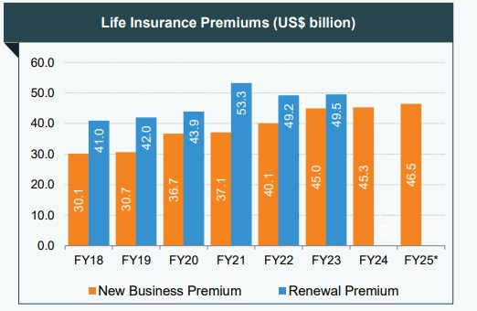
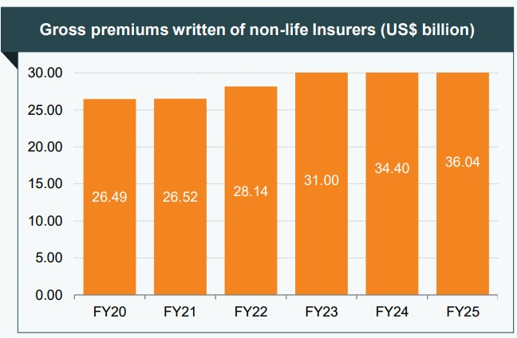
ANNEXE 1 : le secteur de l’assurance en Inde (générale et vie)

source : IRDAI, annual report - graphique IBEF, insurance report

ANNEXE 2 : Répartition des acteurs de marché en fonction du secteur de l’assurance-vie/ générale

Répartition des acteurs de marché de l’assurance Répartition des acteurs de marché assurance-vie
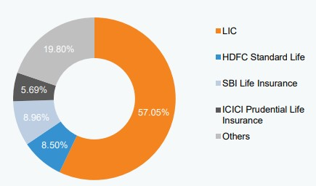
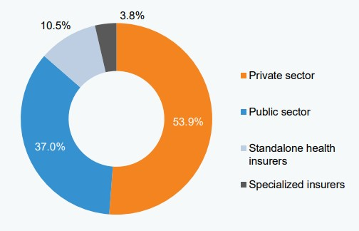
générale
« standalone » = assureur santé indépendant
source : IRDAI

ANNEXE 3 : Répartition des secteurs de l’assurance générale

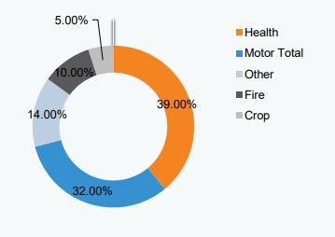

« motor total » = assurance automobile
source : General Insurance Council, IRDAI, données décembre 2024

ANNEXE 4 : Joint-Venture entre banques indiennes et assureurs étrangers : les différents acteurs du secteur de l’assurance-vie et générale

Banques | Assurance-Vie | Assurance générale (non-vie)
SBI | SBI Life Insurance (en JV avec BNP Paribas Cardif) | SBI General Insurance (en JV Insurance Australia Group)
HDFC Bank | HDFC Life Insurance (fusionnée avec Exide Life, anciennement part de ING au Pays-Bas) | HDFC ERGO General Insurance (joint-venture avec ERGO, filiale de Muniche Re, Allemagne)
ICICI Bank | ICICI Prudential Life Insurance (en JV avec Prudential Corporation Holding, une filiale du groupe britannique Prudential) | ICICI Lombard General Insurance  (JV avec Fairfax Financial Holdings Limited, une société de services financiers basée à Toronto, Canada, mais désormais 100% détenue par ICICI)
Axis Bank | Max Life Insurance (en JV avec Mitsui Sumitomo Insurance Co. Ltd. un assureur japonais qui détient 26%) | TATA AIG (en JV avec American International Group (AIG) distributeur officiel assurance générale pour Axis Bank
Kotak Mahindra Bank | Kotak Life Insurance (anciennement en JV avec le groupe sud-africain Old Mutual, désormais 100% détenue par Kotak Mahindra Bank) | Kotak General Insurance (en JV avec Zurich Insurance Group qui possède 70% des parts)
IDBI Bank (détenue majoritairement par LIC) | IDBI Federal Life Insurance Company Ltd (JV avec Federal Bank et Ageas Insurance International NV, un assureur belge) | x

Actuellement, l’Inde compte 26 compagnies d’assurance-vie, dont une seule publique, la Life Insurance Corporation of India (LIC).
Le secteur de l’assurance générale comprend 33 assureurs, couvrant à la fois les segments grand public et entreprises. Le nombre d’assureurs santé indépendants spécialisés est de six, et le pays dispose également d’environ 13 réassureurs, incluant le réassureur public GIC Re ainsi que des branches de réassureurs étrangers opérant sur le marché indien.
Toutes ces entités sont dûment enregistrées auprès de l’Insurance Regulatory & Development Authority of India (IRDAI), l’autorité de régulation et de développement du secteur assurantiel.

ANNEXE 6 : Inventaire des initiatives publiques indiennes
- Ayushman Bharat Yojana : Le plus vaste programme d’assurance-santé publique au monde, lancé en septembre 2018, visant à offrir une couverture santé universelle, en particulier pour les populations les plus vulnérables.
- Bima Trinity : Une initiative de l’IRDAI visant à offrir une couverture d’assurance pour tous d’ici 2047, articulée autour de trois volets :
- Bima Sugam : Une place de marché numérique pour la vente, le service et le traitement des sinistres d’assurances vie et générale ;
- Bima Vistaar : Un produit d’assurance composite couvrant décès, accident personnel, dommages matériels et hospitalisation suite à une chirurgie, à un tarif abordable ;
- Bima Vaahak : Il s’agit d’intermédiaires locaux, souvent des femmes, déployées en zones rurales, afin de sensibiliser et convaincre la population féminine de souscrire à une assurance complète ;
- Pradhan Mantri Jan Arogya Yojana (PMJAY) : Une initiative visant à fournir une couverture de santé gratuite aux familles identifiées comme vulnérables ;
- Pradhan Mantri Suraksha Bima Yojana (PMSBY) : Assurance accident pour 18-70 ans, très faible prime (0,2 USD/an), couverture jusqu’à 200 000 INR ;
- Atal Pension Yojana (APY) : Pension mensuelle pour travailleurs du secteur informel (1 000–5 000 INR), à partir de 60 ans ;
- Pradhan Mantri Fasal Bima Yojana (PMFBY) : Couverture des pertes de récoltes dues aux catastrophes naturelles, maladies ou parasites, avec prime partiellement subventionnée par l’État.
- Ayushman Bharat Digital Mission (ABDM) : Création d’un ID santé numérique pour chaque citoyen, permettant la centralisation des dossiers médicaux, prescriptions et assurances, et facilitant l’accès aux services de santé partout en Inde ;
- Bima Trinity – Bima Sugam : Plateforme numérique unifiée pour vendre, gérer et régler les sinistres d’assurances vie et générale, facilitant l’accès à l’assurance pour tous.

ANNEXE 7 : Inventaire de la présence française dans le secteur de l’assurance en Inde

Assurance vie
- BNP Paribas Carif : La banque est présente en Inde via une co-entreprise avec « SBI Life Insurance » proposant des produits d’assurance vie, épargne et retraite.
Assurance générale
- (Anciennement) Bharti AXA General Insurance Company: coentreprise entre AXA qui détenait 49 % des parts et Bharti, un conglomérat indien, avec 51 % des parts. Cette coentreprise permettait à AXA de bénéficier de l’expertise locale et du réseau de distribution étendu de Bharti en Inde sur les produits d’assurance générale. En 2020, AXA et Bharti ont annoncé la fusion de leurs opérations non-vie avec ICICI Lombard General Insurance Company Ltd., un des leaders du marché de l’assurance générale en Inde.
Réassureurs
- SCOR : Réassureur français opérant en Inde via un bureau de représentation, spécialisé en réassurance. L’immobilier constitue son principal secteur d’activité, suivi par l’agriculture. Son portefeuille comprend 15 compagnies d’assurance générale, 4 compagnies d’assurance santé et 6 compagnies d’assurance vie

- AXA XL, une division d'AXA spécialisée dans les risques industriels et la réassurance, opère en Inde via sa branche de réassurance, « XL Insurance Company SE - India Reinsurance Branch », enregistrée auprès de l'IRDAI depuis 2017

Assureurs privés B2B :
- Europ Assistance : L’assureur fournit des solutions d’assistance et d’assurance B2B (voyage, santé, assistance routière) ;

Global Capacity Centers (GCC)
- AXA Global Business Services Pvt. Ltd est basé à Bangalore et Pune. Il s’agit d’un GCC offrant des services de soutien aux opérations mondiales d'AXA, incluant des services informatiques, financiers et de gestion des risques.

ANNEXE 8 : Bibliographie
- « Unlocking growth opportunities in India’s insurance sector “, PWC, https://www.pwc.in/assets/pdfs/unlocking-growth-opportunities-indias-insurance-sector.pdf?

- “Insurance penetration in India dips to 3,7% despite premium growth : IRDAI”, Business Standard, Insurance penetration in India dips to 3.7% despite premium growth: Irdai | Insurance - Business Standard

- IBEF, insurance report, 1755153182_Insurance-May-2025.pdf ;

- How fintech has sparked a revolution in insurance, Deloitte, gx-fsi-cataylst-for-change.pdf

- Communiqué de presse officiel “FDI Limit for Insurance sector raised from 74 to 100 % », https://www.pib.gov.in/PressReleasePage.aspx?PRID=2098394&

- “India’s economy and insurance market : growing rapidly, but mind the risk hot spots”, SwissRe Institute, January 2025 : https://www.swissre.com/dam/jcr%3A4c54602e-f24f-4322-8e8a-bfd6ada77062/2025-01-14-swiss-re-%20institute-expertise-publication-india-economy-and-insurance-market.pdf

- “India’s insurance market : poised for rapid growth”, SwissRe, January 2023, 2022-11-expertise-publication-india-a-growth-engine.pdf

- “Individual segment Growth Continues to be led by Bancassurance Channel”, 8 avril 2024, CareEdge Ratings, https://www.careratings.com/uploads/newsfiles/1712575761_Analysis%20of%20the%20Life%20Insurance%20Industry%20April%202024.pdf

- Indian Non-Life Insurance Activity YearBook 2023-2034, General Insurance Council, https://www.gicouncil.in/yearbook/2023-24/wp-content/uploads/GIC_Yearbook_2023-24.pdf

- “Insurtech Funding set to top 1$ billion in 12 months”, The Economic Times, https://economictimes.indiatimes.com/industry/banking/finance/insure/insurtech-funding-set-to-top-1-billion-in-12-months/articleshow/122641038.cms

- List of Life insurers, IRDAI : List of Life Insurers - IRDAI

- Annual Reports, IRDAI : Annual Reports - IRDAI

- Annual Report, FY25, HDFC Life insurance report, integrated-annual-report-fy-2024-2025.pdf

Note de fin

https://www.swissre.com/institute/research/topics-and-risk-dialogues/economy-and-insurance-outlook/india-economy-insurance-market-growth.html ;
pwc.in/assets/pdfs/unlocking-growth-opportunities-indias-insurance-sector.pdf ;
https://www.pwc.in/assets/pdfs/unlocking-growth-opportunities-indias-insurance-sector.pdf ;
La pénétration de l’assurance est un indicateur économique officiel utilisé pour mesurer le poids de l’assurance dans une économie. La pénétration de l’assurance correspond au rapport entre les primes d’assurance totales émises au cours d’une période donnée et le produit intérieur brut (PIB) du pays, exprimé en pourcentage. Un taux élevé de pénétration indique un marché d’assurance développé et bien utilisé par les particuliers et les entreprises, tandis qu’un taux faible reflète un marché encore sous-développé, où la couverture assurance est limitée ou peu répandue.
Selon la Banque mondiale, le taux de pénétration de l’assurance-vie en Inde, de 2,8 % sur l’exercice 2024, était inférieur à celui de pays comme la Thaïlande (3,4 %), la Malaisie (3,7 %) et l’Afrique du Sud (9,2 %). La densité de l’assurance-vie en Inde, de 70 USD, est également inférieure à celle de ces économies (Thaïlande : 244 USD, Malaisie : 425 USD, Afrique du Sud : 577 USD). Concernant l’assurance générale, en 2023-24, la pénétration était de 1,0 % du PIB, inchangée par rapport à l'année précédente et se concentrait principalement sur les segments de l’assurance santé et automobile selon un rapport de PWC. La densité (primes par habitant) a légèrement augmenté, atteignant 22 USD en 2023, contre 11 USD en 2015 selon India Brand Equity Foundation ;
Selon un rapport de la Société Financière Internationale (SFI) ;
India Employment - web_8 April.pdf ;
Voir la note « inclusion financière en Inde » ;
La densité de l’assurance correspond au montant moyen des primes d’assurance par habitant sur une période donnée, généralement un an. La densité est calculée en divisant les primes totales générées, soit la somme des primes collectées par toutes les compagnies d’assurance (vie et générale) au cours d’une période donnée, sur la population totale. Une densité élevée indique que les individus dépensent en moyenne davantage en assurance, ce qui reflète un marché mature ;
LIC a réalisé en mai 2022 la plus grande IPO jamais effectuée en Inde d’un montant de 2,7 Mds USD levés. LIC est l’un des plus gros investisseurs institutionnels du pays, avec un portefeuille évalué à plus de 500 Mds USD. Il dispose d’un réseau majeur avec environ 1,3 million d’agents assurant ainsi une présence urbaine et semi-urbaine et reste orientée plutôt dans les produits d’épargne que des produits de protection pure. Par ailleurs, LIC finance massivement les obligations souveraines indiennes et les grandes entreprises publiques, ce qui en fait un acteur central de la stabilité financière en Inde. ;
Le marché de l’assurance-vie compte 25 acteurs, mais demeure très concentré avec les cinq plus grands assureurs-vie représentent 85 % des primes ;
integrated-annual-report-fy-2024-2025.pdf ;
En voici quelques exemples : Best ULIP Plan - Buy Unit Linked Insurance Plans in India 2025 ;
https://www.pib.gov.in/PressReleasePage.aspx?PRID=2098394& ;
Les compagnies d’assurance-vie doivent mettre de côté des montants importants de capital de solvabilité pour couvrir divers risques, notamment le risque de mortalité (basé sur des hypothèses actuarielles), le risque de crédit, le risque de marché, le risque de liquidité, le risque de décalage actif-passif, le risque opérationnel et la charge liée à la souscription de nouvelles affaires. Toutefois, afin de faciliter le respect par les compagnies d’assurance-vie des exigences réglementaires en matière de marge de solvabilité, l’IRDAI a autorisé ces dernières à lever de la dette subordonnée comme forme complémentaire de capital, et a relevé en 2023 le plafond de dette subordonnée que les assureurs peuvent émettre, de 25 % à 50 % de leurs fonds propres. Bien que des investisseurs institutionnels, comme certains fonds du « National Pension Scheme », aient commencé à investir dans les émissions de dette subordonnée des compagnies d’assurance, cette tendance demeure relativement naissante ;
Selon la SFI, dans le secteur de l’assurance-vie, les femmes restent un segment sous-desservi. En 2023, seulement 34 % des polices d’assurance-vie étaient détenues par des femmes. Une enquête réalisée en zones rurales a montré que seulement 1 % des femmes rurales disposaient d’une couverture et que seulement 29 % connaissaient l’existence de produits d’assurance. Les enjeux structurels de participation au marché de l’emploi, d’inégalités économiques et d’éducation, explique en partie cet écart ;
National Health Claims Exchange : un système en ligne qui permet de traiter les réclamations d’assurance maladie. Ce système permet de faciliter également l’échange d’informations afférentes aux demandes de remboursement entre les acteurs du secteur de la santé et de l’assurance maladie.
Notamment des « surety bonds », qui dépassent le simple cadre des garanties bancaires, coûteuses au regard des risques liés aux actifs d’infrastructures et de la mobilisation d’important collatéral bancaire. Ces « surety bonds » permettent notamment de créer des filets de sécurité au sein des contrats en matière de financement et de bonne exécution du projet, entre le donneur d’ordre, le contractant et la compagnie d’assurance. Ainsi, cet instrument protège le client contre le risque de défaillance de son prestataire, sans le besoin de bloquer des fonds importants.

